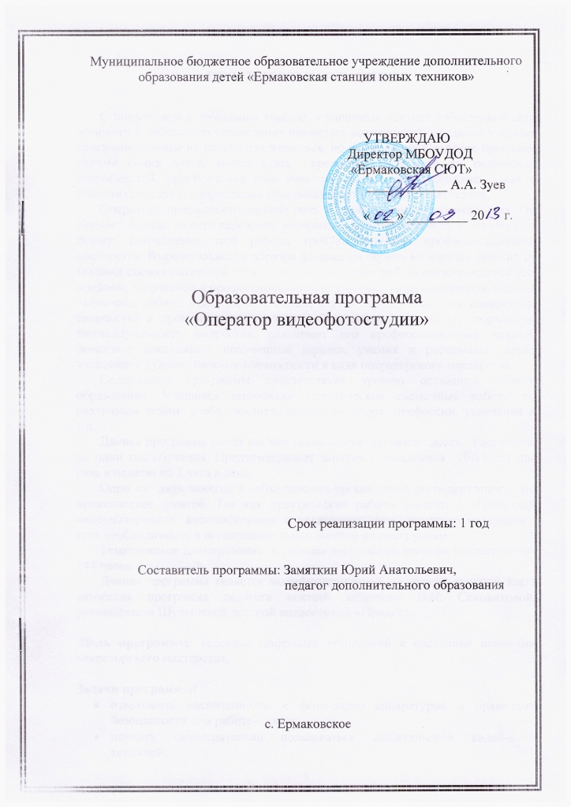
ПОЯСНИТЕЛЬНАЯ ЗАПИСКА

С появлением в небольших городах и районных центрах собственной сети эфирного и кабельного телевидения появилась возможность создания местных программ, причем не только для взрослых, но и для детей. Создание программ силами самих детей, может стать средством раскрытия их творческих способностей, приобретения ими навыков полноценного общения, как с ровесниками, так и с взрослыми, преодоление собственных комплексов.
Оператору принадлежит важная роль в создании видео произведения. Он снимает фильм, то есть переводит материал с действительности в оптическую форму. Выполнение этой работы требует высокого профессионального мастерства. Выразительность образов фильма на экране во многом зависит от техники съемки оператора. Практическая съемочная работа служит основой для идейной, творческой и профессиональной подготовки видеооператоров. Каждая съемочная работа: этюд, сюжет, фильм, ставят перед учащимися конкретные творческие и производственные задачи. Эти работы формируют творческую индивидуальность подростка, развивают его профессиональные данные, помогают накапливать полученные навыки, умения и раскрывают перед учащимися художественные возможности в виде операторского мастерства.
Содержание программы соответствует уровню основного общего образования. Учащиеся выполняют практические съемочные работы по различным темам: учеба, техника, искусство, спорт, профессии, увлечения и т.д.
Данная программа имеет научно техническую направленность. Рассчитана на один год обучения. Предусматривает занятия с учащимися 10-18 лет два раза в неделю по 2 часа в день.
Одно из двух занятий в объединении организуется по подгруппам – это практическое занятие. Так как практические работы связаны с обработкой видеоматериалов, видеомонтажом и редактированием отснятого материала - есть необходимость в организации таких занятий по подгруппам.
Тематическое планирование и годовая нагрузка на ученика соответствуют 144 часам.
Данная программа является модифицированной, за основу которой взята авторская программа педагога высшей категории В.Н. Соковиковой, руководителя Шушенской детской видеостудии «Привет».

Цель программы: освоение цифровых технологий и овладение навыками операторского мастерства.

Задачи программы:
- ознакомить воспитанников с фото-видео аппаратурой и правилами безопасности при работе с ними;
- научить самостоятельно пользоваться любительской видео-фото техникой;
- научить самостоятельно монтировать видеофильмы при помощи компьютерных программ;
- сформировать интерес к видео-фото технике;
- воспитать навыки коллективного труда через работу в парах разновозрастного состава.

Прогнозируемый результат:
Учащиеся приобретут навыки работы с видео-фото аппаратурой. Смогут самостоятельно снимать различные видеосюжеты и монтировать их, используя программы для обработки и монтажа видеоизображения. Получат основы режиссуры. Получат представления о профессиях видео оператор, режиссер, сценарист.

По итогам первого года обучения учащиеся знают и умеют:
- о сюжетосложении фильма, об основных секретах общения, о принципах работы над сценарием, ТВ -сюжетом, об основных публицистических жанрах, в том числе об особенностях телевизионных жанров. устройство видеомагнитофона и фотоаппаратов;
- технику безопасности при работе;
- основы культуры общения;
- снимать различные видеосюжеты;
- монтировать отснятые сюжеты при помощи в/камеры и компьютера;
- приобретут навыки работы с видео-фото аппаратурой;
- приобретет навыки работы на компьютере, смогут самостоятельно использовать специальные программы для обработки видео-фото изображений.

Формы подведения итогов реализации дополнительной образовательной программы:
- участие в выставках, конкурсах, конференциях, слетах;
- уровень интереса к видеосюжетам;
- сюжеты вошедшие в ТВ программу, авторские фильмы;
- отзывы родителей.

Тематический план

№ | Название темы | Количество часов
№ | Название темы | Теория | Практика | Всего
1 | Вводное занятие | 2 | - | 2
2 | Видео-фото аппаратура | 2 | 14 | 16
3 | Практические съемки | 2 | 12 | 14
4 | Основы компьютерной грамотности | 4 | 16 | 20
5 | Обработка отснятого видео-фото материала | 4 | 18 | 22
6 | Работа со звуком | 4 | 18 | 22
7 | Видеоформаты | 4 | 20 | 24
8 | Видеомонтаж | 4 | 18 | 22
9 | Заключительное занятие | 2 | - | 2
 | ИТОГО: | 28 | 116 | 144

Содержание программы:

1. Вводное занятие.
Цели, задачи и содержание работы в кружке. История кино и телевидения, Основные вехи развития от ручной кинокамеры до цифровой, правила ТБ и ПБ. Правила техники безопасности, противопожарной безопасности.

2. Видео-фото аппаратура.
Устройство фотоаппарата, видеокамеры. Стандартные принадлежности. Зарядка блока питания. Установка видеокассеты. Настройка видоискателя.
Оснащение студии и постановочная техника. Стандарты видеосигналов, матрицы преобразования световых сигналов в электромагнитные. Электро соединения. Функции. Меры предосторожности. Соединение с другой аппаратурой.

3. Практические съемки.
Подготовка студии к съемкам. Освещение. Фундусное хозяйство. Цвет в оформлении. Спецэффекты: электронные, оптические, декоративные, звуковые. Техника безопасности.
Виды съемок. Выбор точки съемки. Композиция. Планы. Направление съемки. Оснащение. Съемки против света. Съемки на ярком фоне. Темные сцены. Съемка с натуральными цветами. Цветовая температура. Съемки со штативом. Использование возможностей и функции камеры: счетчик ленты, счетчик времени, функция памяти, запись времени и даты во время съемок. Введение и выведение объекта. Выделение объекта из общего фона. Приближение очень малых объектов. Регулировка резкости. Съемка быстро движущегося объекта. Воспроизведение через видоискатель. Перемотка ленты.
Практические занятия.
Практические съемки, в помещении, на улице.

4. Основы компьютерной грамотности
Обучение учащихся в работе с компьютерными программами на уровне пользователя. Знакомство с графическими программами, «Fotoshop, Сorel». Обработка статичных изображений. Изучение и работа с программами видеомонтажа, «Pinnacle studio, Abade Premiere Pro».
Практические занятия.
Коррекция фотографий с помощью графической программы, «Fotoshop».

5. Обработка отснятого видео-фото материала
Монтаж, как определенная последовательность эпизодов, обусловленная развитием сюжетной истории и художественными задачами, стоящими перед авторами фильма. Монтажный принцип, как характерный признак художественного мышления в целом. Монтаж, как способ организации времени фильма. Образность монтажа. Закон монтажного мышления. Монтажное соединение, сопоставление отдельных эпизодов для многослойного развития авторской мысли. Параллельный монтаж, как особый прием видео повествования. Заставка. Эффектное начало. Панорама. Крупный план. Перебивки. Звук. Склейки. Детали, дающие представление о месте съемок. Видео метафоры. Ключевой момент. Заключительный кадр.
Практические занятия.

6. Работа со звуком
Микрофоны встроенные в камеру, выносные. Музыка и звуки. Компьютерное наложение звука. Работа с аудио программами. Звуковые спецэффекты. Озвучивание фильма.
Практические занятия.
Запись звуков и музыки с различных источников. Обработка звука, использование эффектов. Основные источники программ, конвертирование в различные форматы. Звуки и музыка для видеофильмов. Создание аудио сборников, альбомов. Компьютерное наложение звука. Озвучивание фильма.

7. Видеоформаты
Запись видео в форматы: MPEG, MPEG-4, AVJ WMV. Конвертирование видео в различные форматы: ALF, SOFT En Calc V 22, AIMD, MMC,PRO V 451.
Практические занятия.
Запись видео с аналогового в цифровой формат. Конвертирование видеосюжетов в различные форматы.

8. Видеомонтаж
Знакомство с азами нелинейного видеомонтажа. Обработка видеоизображения при помощи компьютера. Создание компьютерных видеофильмов с использованием спецэффектов.
Запуск программы видео монтажа, подготовка к видео монтажу, импорт видео клипов в окно монтажа масштаб времени и способа навигации по монтажной линии. Титры. Видео переходы и их настройки, предварительный просмотр фильма, эксперт фильмов.
Практические занятия.
Монтаж видеороликов с помощью программ: «Pinnacle studio, Abade Premiere Pro» с добавлением, титров, видеоэффектов.

9. Заключительное занятие
Подведение итогов работы кружка за год. Рекомендации по самостоятельной работе. Награждение лучших учащихся.

Методическое обеспечение
Занятия по данной программе состоят из теоретической и практической частей, причем большее количество времени занимает практическая часть. Форму занятий можно определить как творческую, самостоятельную деятельность детей.
Занятия включают в себя организационную, теоретическую и практическую части. Организационная часть обеспечивает наличие всех необходимых для работы материалов. Теоретическая часть занятий при работе максимально компактна и включает в себя лишь необходимую информацию.
На занятиях учащиеся знакомятся с различными видами и способами работы с изображениями. Освоение материала в основном происходит в процессе практической творческой деятельности.
При всей важности освоения теоретических знаний учитывается, что они являются средством для достижения главной цели обучения, основой для практических занятий.
Методический прием оценки и самооценки призван культивировать чувство творческой неудовлетворенности, основанное на противоречии между идеальным образом данной работы и ее конкретным воплощением. Это чувство заставляет автора вновь обращаться к уже готовой работе с целью ее усовершенствования, и тем самым оно становится психологической основой для развития познавательных способностей.
Методы направленных на стимулирование творческой деятельности: подбор увлекательных и посильных ребенку творческих заданий, проблемная ситуация, разнообразие форм урочной деятельности, использование эвристических приемов, создание на занятиях доброжелательного психологического климата, внимательное и бережное отношение к детскому творчеству, индивидуальный подход.
Подведение итогов по результатам освоения материала данной программы производится отслеживание динамики результатов и степени освоения образовательной программы по темам.
На каждую группу обучающихся разработана и заполняется диагностическая таблица, где персонифицировано, фиксируется уровень освоения материала по темам образовательной программы.
Данные таблицы указывают на определение уровня знаний, сформированности умений и навыков, комплексного их применения. В процессе учебно-воспитательной деятельности учащихся лежит деятельность, направленная на выполнение постепенно усложняющихся заданий за счет комплексного охвата знаний, применение их на разных уровнях:
- низкий уровень – уровень осознанно воспринятого и зафиксированного в памяти знания. Это значит: понял, запомнил, воспроизвел;
- средний уровень - уровень готовности применять знания по образцу и в сходных условиях. Это значит: понял, запомнил, воспроизвел, применил по образцу и в измененных условиях, где нужно узнать образец;
- высокий уровень – уровень готовности к творческому применению знаний. Это значит: овладел знаниями на два уровня и научился переносить в новые условия.
В таблице результаты отображаются следующим образом: Н – низкий уровень, С – средний уровень, В – высокий уровень.
Методы диагностики разнообразны от наблюдения до выполнения контрольных заданий, собеседований и представления творческих работ.
Процесс отслеживания результатов обученности позволяет созданию условий для развития индивидуального потенциала обучающихся, а также позволяет четко осуществлять закрепление, систематизацию и коррекцию.

СПИСОК ЛИТЕРАТУРЫ

1. Бетти Лу Ливер. Обучение всего класса. М. «Новая школа», 1995г.
2. Глушаков С.В, Сурядный А.С., Самоучитель для работы на персональном компьютере. Харьков. «ФОЛИО», 2005г.
3. Казанский О.К. Игры в самих себя. М. «Роспедагентство», 1995г.
- Кудлак В. Н. Домашний видеофильм на компьютере. СПб., 2003г.
- Литвинов Н. Н. Adobe Photoshop CS3. Ретушь, спецэффекты, коллажи и карикатуры своими руками. М., «Триумф», 2008г.
- Молочков В.П. Основы видеомонтажа. СПб., «БХВ-Петербург», 2007г.
7. Петрусенский Н.А. Игры, обучение, тренинг, досуг. М. «Новая
Школа», 1994г.
8. Программа факультативного курса «Основы киноискусства». М.,
«Просвещение», 1991.
9. Розенталь А.В. Создание кино и видеофильмов как увлекательный бизнес. г.Жуковский «Триумф» 2000г.
10. Щербаков Ю.Н. Сам себе и оператор сам себе и режиссер. М., 2001г.
11. Digital Still Camera. Инструкция по эксплуатации. Sony Corporation, 2002г.
12. Digital Video Camera. Инструкция по эксплуатации. Sony Corporation, 2002г.

